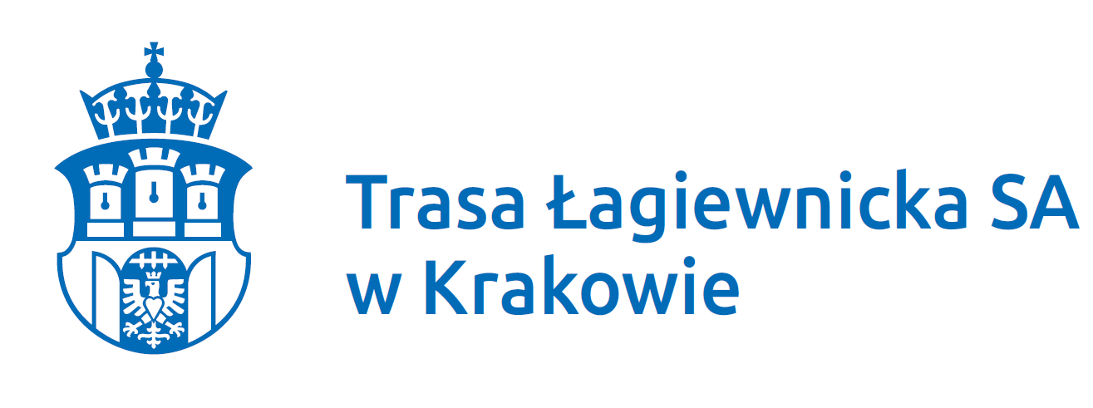

Kraków, dnia 24 maja 2019 r.

MODYFIKACJA SPECYFIKACJI ISTOTNYCH WARUNKÓW ZAMÓWIENIA

Znak postępowania:
PP.271.7.19.MS
Zamawiający:
Trasa Łagiewnicka Spółka Akcyjna z siedzibą w Krakowie, ul. Józefa Marcika 14C, 30 - 443 Kraków
Przedmiot zamówienia:
Świadczenie usług w zakresie pełnienia nadzoru inwestorskiego nad realizacją budowy i robót dla realizacji inwestycji Zamawiającego pn. „Budowa Trasy Łagiewnickiej w Krakowie od skrzyżowania z ul. Grota-Roweckiego do skrzyżowania z ul. Beskidzką i z ul. Halszki wraz z budową odcinka linii tramwajowej”.
Na podstawie art. 38 ust. 4 ustawy z dnia 29 stycznia 2004 r. Prawo Zamówień Publicznych
(tj. Dz. U. z 2018 r., poz. 1986 ze zm.) Zamawiający informuje, że dokonał zmiany treści SIWZ.
Zamawiający zmienił treść załącznika nr 1 do SIWZ – formularz oferty oraz załącznika nr 7 do SIWZ – wykaz osób.
Zmiana załącznika nr 1 do SIWZ – formularz oferty polega na wprowadzeniu do formularza oferty miejsca na podanie ceny odnośnie każdej części zamówienia z osobna. Załącznik nr 1 do SIWZ po zmianie stanowi załącznik do niniejszego pisma i ponadto zostanie opublikowany na stronie internetowej jako osobny załącznik.
Zmiana załącznika nr 4 do SIWZ – wykaz osób polega na wykreśleniu wymogu załączenia dowodów określających czy usługi wykonane przez osoby skierowane do wykonywania zamówienia są lub były wykonywane należycie. Zamawiający w dalszym ciągu wymaga przedłożenia wykazu osób skierowanych przez Wykonawcę do realizacji zamówienia wraz z informacjami na temat ich kwalifikacji zawodowych, uprawnień, doświadczenia i wykształcenia, a także zakresu wykonywanych przez nich czynności oraz informacją o podstawie do dysponowania tymi osobami. Załącznik nr 7 do SIWZ po zmianie stanowi załącznik do niniejszego pisma
i ponadto zostanie opublikowany na stronie internetowej jako osobny załącznik.

Treść niniejszego pisma stanowi integralną część „Specyfikacji istotnych warunków zamówienia”.

